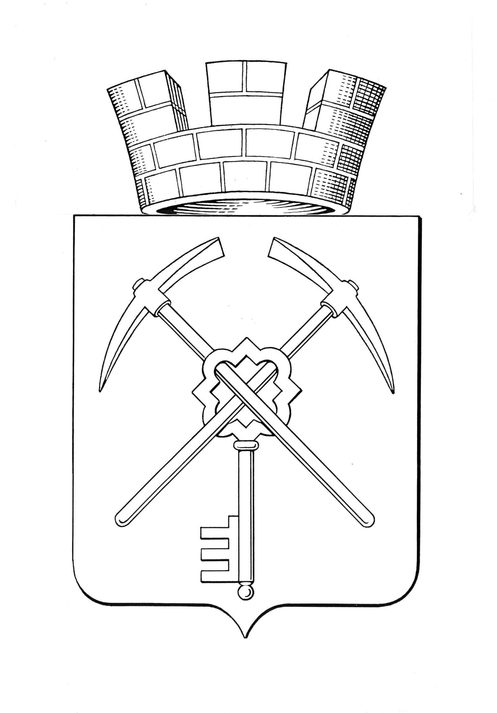
Тульская область
муниципальное образование город Щекино Щекинского района
СОБРАНИЕ ДЕПУТАТОВ

РЕШЕНИЕ
29 ноября 2023 года | № 4/22

Об утверждении схемы многомандатных избирательных округов для проведения выборов депутатов Собрания депутатов муниципального образования город Щекино Щекинского района

Рассмотрев представленную территориальной избирательной комиссией Щекинского района Тульской области схему многомандатных избирательных округов для проведения выборов депутатов Собрания депутатов муниципального образования город Щекино и ее графическое изображение, в соответствии с частью 2 статьи 18 Федерального закона от 12.06.2002 № 67-ФЗ «Об основных гарантиях избирательных прав и права на участие в референдуме граждан Российской Федерации», на основании Устава муниципального образования город Щекино Щекинского района, Собрание депутатов муниципального образования город Щекино Щекинского района,
РЕШИЛО:
1. Утвердить схему многомандатных избирательных округов для проведения выборов депутатов Собрания депутатов муниципального образования город Щекино Щекинского района и ее графическое изображение сроком на 10 лет (Приложения №1; №2).
2. Настоящее решение направить в территориальную избирательную комиссию Щекинского района Тульской области.
3. Настоящее решение опубликовать в официальном печатном издании – информационном бюллетене «Щекинский муниципальный вестник» и в официальном сетевом издании в сети «Интернет» по адресу: http://npa-schekino.ru/, а также разместить на официальном Портале муниципального образования Щекинский район, в разделе «Выборы».
4. Настоящее решение вступает в силу со дня его официального опубликования.

Глава муниципального образования
Город Щекино Щекинского района Ю.В. Савушкин
Приложение 1
к решению Собрания депутатов
муниципального образования
город Щекино Щекинского района
от 29.11.2023г. № 4/22

СХЕМА
многомандатных избирательных округов для проведения выборов депутатов Собрания депутатов муниципального образования город Щекино Щекинского района

Пятимандатный избирательный округ № 1

(число избирателей - 10656 чел.)
В границах пятимандатного избирательного округа № 1 муниципального образования город Щекино Щекинского района расположены:

Улицы: Болдина дома: 10Б, 12А, 12Б, 13А, 13Б, 15А, 16А, 16Б, 49А, 2-6(четные), 3-15(нечетные), 12-16(четные), 40-51, Гагарина дома: 8,14,16, Емельянова дома: 6А, 7/1, 7А, 9/1, 27/1, 4-12(четные), 5-39(нечетные), 16-22(четные), 43-47(нечетные), 63,67, Западная, Зеленая дом 8, Лукашина дома 2А, 2Б, 4А, 4Б, 3, 2-8(четные), Луговая 1-я дома: 4, 41А, 45А, 49а, 51А, 52А, 39-51(нечетные), 40-64(четные), Луговая 2-я дома: 3-11(нечетные),4,6,15-21(нечетные), Мира дома 1-23(нечетные), 6-26(четные), Молодежная дома: 2А, 4А, 4, 8, 9, 11, Юбилейная дома: 2-8(четные), д.2к1, 2к2, 3-11(нечетные), Прудная, Спортивная дома: 14/8,3, 16,18, Станционная;
Проезды: Болдина, Железнодорожный, Молодежный.

Пятимандатный избирательный округ № 2

(число избирателей - 10776 чел.)
В границах пятимандатного избирательного округа№ 2 муниципального образования город Щекино Щекинского района расположены:

Улицы: Болдина дома 21А, 21Б, 22А, 23А, 23Б, 23В, 24А, 24Б, 26А, 26Б, 27А, 27Б, 32А, 33А, 33Б, 33В, 34А, 34В, 35А, 35Б, 37А, 37Б, 21, 20-38(четные), 25-39(нечетные), Гагарина дома: 4, Зеленая дома: 2-6, Емельянова дома: 24-28(четные), 32, 34/3, 36А, 36, Коммунальная, Ленина дома: 39/12, 40/9, 40А, 35, 37, 43, 42-48(четные), 47, 49, Луговая 1-я 16А, 18А, 20А, 14, 16, 5-35(нечетные), 20-38(четные), Луговая 2-я дома 22А, 32А, 42А, 61А, 67А, 22-54(четные), 33-71(нечетные), Лукашина дома: 7, 7к2, 8А, 8Б, 8в, 5-13(нечетные), 10, 17, 22, 24, Мира дом 14, Молодежная дома: 1Б, 9А, 3-7(нечетные), Победы дома: 6А,4,3-7(нечетные), 8,10, 11,13, Советская дома 17/11,19-25(нечетные), Спортивная дома: 1А, 9А 1,12, 22,5-9(нечетные), Энергетиков дома 13 к2,13, Юбилейная: дома10-18(четные),13-19(нечетные).
Проезды: Ясенковский,
Казарма 216 км.;
Станция Щекино;

Пятимандатный избирательный округ № 3

(число избирателей - 11017 чел.)
В границах пятимандатного избирательного округа№ 3 муниципального образования город Щекино Щекинского района расположены:

Улицы: 9 Мая, Алимкина, Болдина дома: 58А, 63А, 70А, 81А, 87А, 95А, 95Б, 95В, 97А, 113А, 57-115(нечетные), 54-72(четные), Бытовая, Дружбы, Железнодорожная, Загородная дома:19, 21, 16-22(четные), Заводская, Индивидуальная, Индустриальная дома: 19/30, 2-10(четные), 3-17(нечетные), 21А, 21, 23, 14-26(четные), 29, 31, Интернациональная дома: 1А, 1Б, 2А, 2Б, 8А, 32А, 1-33, Кирпичная, Керамиков, Клубная, Колоскова, Комсомольская, Ленина дома: 18/16, 34/12, 17-31(нечетные), 20-28(четные), Лизы Шамшиковой дома: 7, 8, 10, 17А, 17Б, 19А, 35А, 17-23(нечетные), 18-30(четные), 29-35(нечетные), Луговая 1-я дома 59А, 61А, 66А, 66Б, 70А, 53-89(нечетные), 66-96(четные), Льва Толстого дома: 2А, 2Б, 8А, 12А, 14А, 18А, 51А, 57А, 59А, 62/28, 63А, 67А, 67Б, 70/25, 78А, 7, 14, 18, 11-39(нечетные), 28, 41/27, 45, 47, 46-92(четные), 51-99(нечетные), Молодежная дома: 13А, 15А, 15Б, 17А, 19А, 21А, 23А, 10-16(четные), 13-27(нечетные), 30, Монтажная, Овражная, Огородная, Октябрьская, Парковая, Пирогова дома: 7А, 9А, 15А, 18А, 27А, 30А, 31А, 33А, 35А, 37А, 4-50(четные), 1-41(нечетные), Пионерская дома: 46А, 61А, 48, 53, 55, 55/1, 59,61, Полевая, Победы дома: 15А, 18А, 20А, 33А, 43А, 14, 15-41(нечетные), 20-24(четные), Революции, Рудная, Садовая, Саперная дома: 1-15(нечетные), 10-22(четные), 19-23(нечетные), Свободы, Сельская, Советская дома: 16А, 14-18(четные), 22-26(четные), 49/25, 50А, 50Б, 53А, 58/40, 29, 31, 33, 44, 46, 47, 50, 52, 53, 61, 60, 65-77(нечетные), Советско-Чехословацкой Дружбы дома: 6/8, 8А, 4,8-16(четные), 3, 9, 11, 15, Союзная, Средняя, Стадионная, Стахановская дома: 2А, 2Б, 6А, 13А, 1, 2-28(четные), 11-29(нечетные), Строителей, Колхозная, Набережная, Новая, Троснянская, Участковая; Шахтерская дома: 19А, 10, 16, 19, 22, 23, 26, 29, 33-37(нечетные), Школьная дома: 30/14, 25, 26, 28, 34-38(четные), 29-43(нечетные)
Проезды: Алимкина, Базарный, Бытовой 1-й, Бытовой 2-й, Бытовой 3-й, Бытовой 4-й, Бытовой 5-й, Горняцкий, Парковый, Пионерский, Крапивенский 1-й, Крапивенский 2-й, Сельский
Переулки: Майский,
Тупики: Базарный, Парковый, Саперный
Казарма 217 км.;
Пятимандатный избирательный округ № 4

(число избирателей - 10978 чел.)
В границах пятимандатного избирательного округа№ 4 муниципального образования город Щекино Щекинского района расположены:

Улицы: Базовая, Весенняя, Восточная, Гражданская, Дальняя, Декабристов, Загородная дома: 46А, 23-27(нечетные), 24-44(четные), 31-53(нечетные), 48-58(четные), Зайцева, Интернациональная дома: 47А, 35-53(нечетные), 38-56(четные), 57, 61-67(нечетные), 60-66(четные), 71-75(нечетные), 72-82(четные), Квартальная, Крайняя, Красноармейская, Куприянова, Лавная, Линейная, Ленина дома: 2/26, 9Д, 5, 4, 13, 51, 53, 55, 57, 56-60(четные), Лизы Шамшиковой дома: 5/7, 3, 4, 6, Лесная, Локомотивная, Московская, Мостовская, Нагорная, Нижняя, Озерная, Орджоникидзе, Парковская, Паровозная, Первомайская, Песочная, Подгорная, Подсобная, Проезжая, Профсоюзная, Поселковая, Пионерская дома: 4А, 6/42, 2, 4, 8, 10, д.12-20(четн.), 3, 7, 9, 13, 15, 17-21(нечетные), 25, 27, 24, 33-37(нечетные), Пролетарская дома: 2-9, Промышленная, Путевая, Рабочая, Ремонтников, Саперная дома: 44А, 25-39(нечетные), 26-50(четные), 45-53(нечетные), 54-58(четные), 57-61(нечетные), 71, 64-72(четные), Северная, Советская дома: 6, 3-15(нечетные), 79, Стахановская дома: 46А, 46Б, 46Г, 46Е, 46в, 61А, 63А, 65А, 67а, 71А, 73А, 73Б, 31-35(нечетные), 32-48(четные), 39-59(нечетные), 54-66(четные), 65-73(нечетные), Советско-Чехословацкой Дружбы дома: 11А, 13А, 15А, 13, 17-21(нечетные); 18-24(четные); Стволовая, Тульская, Транспортная, Трудовая, Угольная, Учебная, Шахтостроительная, Шахтерская улица, 3, 4; Школьная дома: 2-20(четные), 1-23(нечетные), 24, Холодкова, Энергетиков дома: д.2Б, 2а, 4б, 4г, 4д, 6Б, 6Е, 6а, 6в, 6г, 6д, 26а, 2, 4, 8-20(четные), 7, 26-46(четные), Южная дома: 16/79, 10, 12, 18, 20, 64,66, Ясная
Проезды: Базовый, Дальний, Декабристов1-й, Декабристов 2-й, Декабристов 3-й, Лабораторный, Поселковый 1-й, Поселковый 2-й, Поселковый 3-й, Поселковый 4-й, Поселковый 5-й, Транспортный, Школьный
Переулок: Свободный,
Тупики: Дорожный

Приложение 2
к решению Собрания депутатов
муниципального образования
город Щекино Щекинского района
от 29.11.2023г. № 4/22

